ГОСУДАРСТВЕННОЕ БЮДЖЕТНОЕ УЧРЕЖДЕНИЕ ЗДРАВООХРАНЕНИЯ СТАВРОПОЛЬСКОГО КРАЯ «ГОРОДСКАЯ КЛИНИЧЕСКАЯ БОЛЬНИЦА № 2» ГОРОДА СТАВРОПОЛЯ

ОСНОВНЫЕ СВЕДЕНИЯ О МЕДИЦИНСКОЙ ОРГАНИЗАЦИИ

Полное официальное наименование Учреждения:
ГОСУДАРСТВЕННОЕ БЮДЖЕТНОЕ УЧРЕЖДЕНИЕ ЗДРАВООХРАНЕНИЯ СТАВРОПОЛЬСКОГО КРАЯ «ГОРОДСКАЯ КЛИНИЧЕСКАЯ БОЛЬНИЦА № 2» ГОРОДА СТАВРОПОЛЯ

Сокращенное наименование: ГБУЗ СК «ГКБ № 2» г. Ставрополя

ИНН 2633001686
КПП 263601001
ОГРН 1022601973030
ОКПО 05354625

Юридический/фактический адрес:
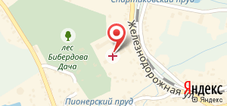 | улица Балакирева, дом 5, город Ставрополь, Ставропольский край, Российская Федерация, 355018.
Тел. приемной главного врача 8(8652) 71-48-37, факс приемной главного врача 8(8652) 71-48-43
Официальный сайт ГБУЗ СК«ГКБ № 2» г. Ставрополя: 2gkb.ru
Электронная почта: stavgkb@mail.ru
Схема проезда:
Транспорт, проходящий через остановку «Городская больница №2» Маршрутное такси: 9м, 55, 59

Главный врач Костровская Марина Владимировна

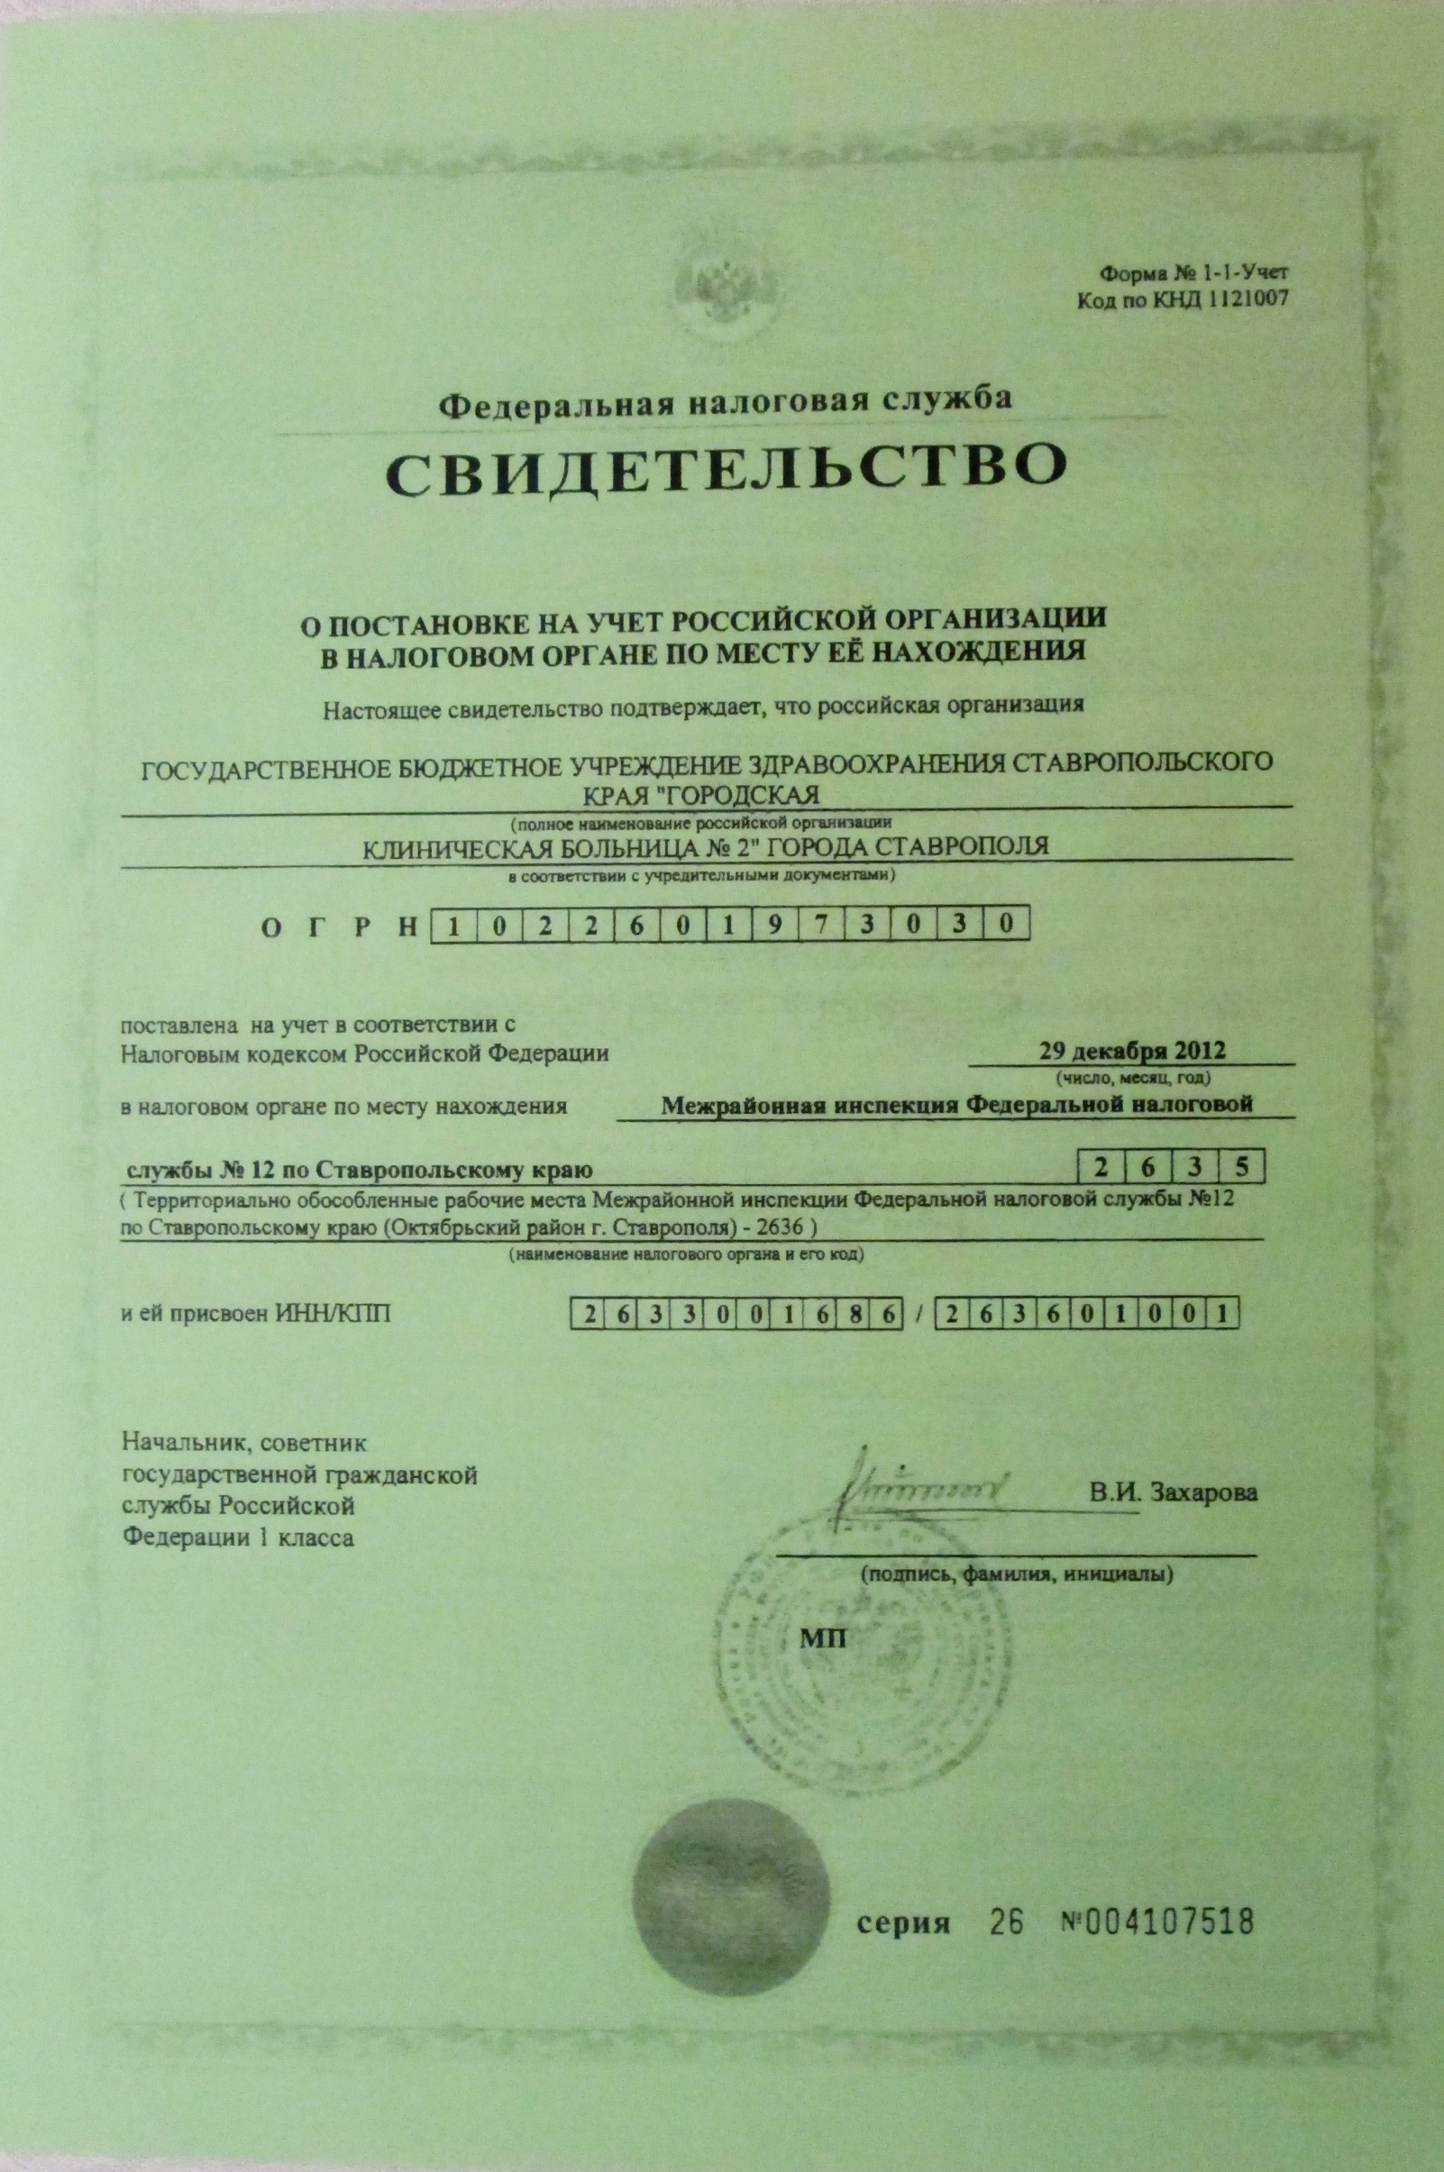 | Дата государственной регистрации:  29 декабря 2012г

